03.02.25

Математика 6 класс

Тема: **«Целые числа».**

*Запиши в тетрадь: число, классная работа, тема!*

1. Выполни устно.

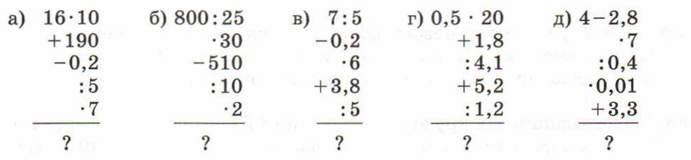

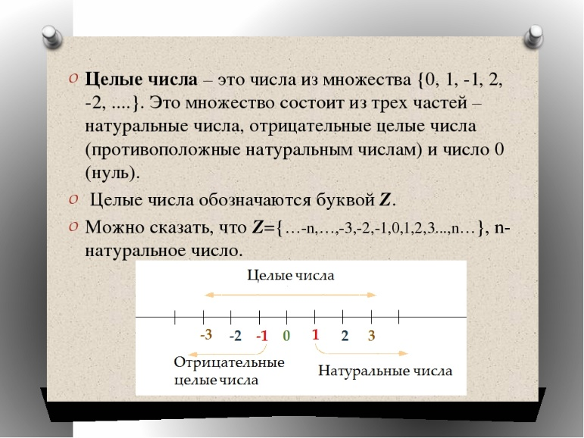

1. Физминутка

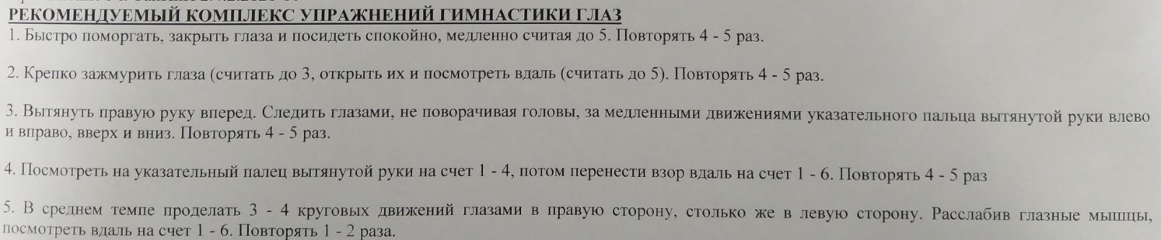

1. Прочитай теоретический материал в учебнике п.24 с6-7.
2. Выполни задания № 4.6, 4.7

Решения задач запиши в тетрадь.

1. Дом.задание №4.31

Выполни 3.02.2025 до 22:00. Отправить мне в телеграмм.